Муниципальное бюджетное дошкольное образовательное учреждение детский сад общеразвивающего вида № 7 «Ивушка» города Белореченска МО Белореченский район

Инновационная деятельность
ПРОЕКТ
«Наш город» (средняя группа)
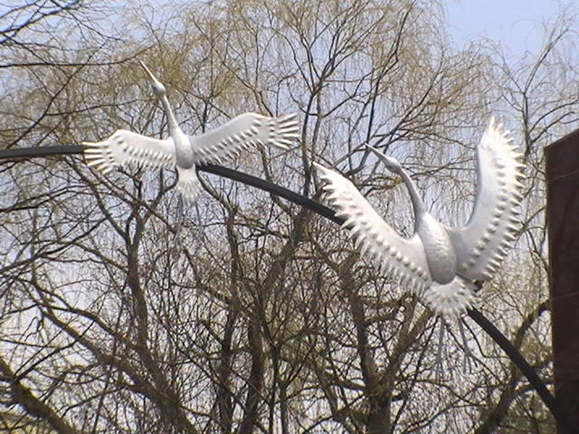

Руководитель: Алексеева Наталья Валентиновна Экспериментатор: Щербакова Елена Сергеевна

2012 год

Проект: «Наш город»

Актуальность

У каждого счастливого человека есть свой любимый город. Чаще всего любимым городом, поселком, краем является то место, где человек родился или провел много времени, где промчалось детство человека, ведь именно с детством, если оно, конечно же, не было трудным, у большинства людей возникают самые добрые воспоминания.
Сколько бы ни было лет человеку, он всегда помнит какие-то моменты из своего детства, а вместе с ними и места, где они происходили, то есть в любимом городе. Причем этому городу вовсе не обязательно быть столицей или городом-миллионером. Он может быть тихим, заброшенным городком и в то же время являться самым любимым городом, так как с ним связано много приятных впечатлений.
У каждого любовь к городу проявляется по-разному. Например, поэты сочиняют стихотворения о любимом городе, композиторы пишут музыку, художники рисунок картины, тем самым прославляя город и увековечивая память о нем на многие годы.
Я хочу, чтобы город, в котором мы живем, стал для ребят любимым. Этот проект посвящается городу Белореченску - Родине наших воспитанников.

Цель проекта:
Воспитание у детей нравственно-патриотических чувств в процессе знакомства с родным городом и любви к своему родному городу, расширение кругозора.

Задачи:
1. Расширить и углубить знания детей о городе Белореченске, его истории, достопримечательностях, богатствах города, людях - тружениках.
2. Развивать нравственно-патриотические качества: гордость, гуманизм, желание сохранять и приумножать богатства города,
3.Воспитывать уважение к труду – белореченцев, создающих красивый город.
4. Вовлечь родителей в образовательный процесс для совместной работы по изучению города.

Тип проекта:
- познавательный;
- групповой;
- средней продолжительности (2 месяца)

Методика:
Проблемно-поисковые, личностно – ориентированные , здоровьесберегающие технологии.

Участники проекта:
- дети средней группы
- родители

Прогнозируемые результаты:
- открытие с детьми своей «малой Родины»;
- адаптация, самореализация дошкольника в городском социуме.

Схема реализации проекта

Образовательная область | Виды детско – взрослой деятельности
Изобразительная деятельность | Создание выставки рисунков ( сотворчество детей и родителей) «Моя малая Родина», «Улица на которой я живу»
Социализация | Организация сюжетно – ролевой игры «Достопримечательности нашего города»; Образовательные ситуации: «Город фонтанов», «Мой Белореченск»
Коммуникация | Рассказывание детей по теме: «Наш город – Белореченск», беседа на тему: «Мой многонациональный город»
Познавательное развитие | Экскурсия в мини – музей «Наш город», Экспериментальная деятельность «Создание совместно с детьми плана – карты нашего детского сада»
Художественная литература | Знакомство детей с пословицами и поговорками ; Чтение стихов : «Мой любимый город», Чтение рассказа « Я живу в городе».
Социально – нравственное воспитание | Проведение тематических образовательных ситуаций, индивидуальных бесед , оформление фотоальбома «Наш город - Белореченск» , праздник «Наш любимый город»

Этапы работы над проектом

Этап | Деятельность детей | Деятельность педагога
Познавательный этап | 1.Составляют рассказы о том, где они в нашем городе любят гулять с мамой , любимые места.  2.В самостоятельной деятельности создают рисунки нашего города | 1.Читает рассказы и стихи о городе.  2.Оформляет выставку детских работ.
Формулирование проблемы | 1.Осознают и лично воспринимают проблему. 2.Принимают задачи проекта | 1.Формулирует проблему. Проблема: « К нам прилетел Лунтик, он никогда не был в нашем городе, просит детей провести для него экскурсию по городу Белореченску»  Цель: нарисовать достопримечательности города.  3.Формулируют задачи. --узнать , что такое достопримечательности города  -выбрать изобразительные материалы. -Определить последовательность изображения.
Систематизация информации о городе Белореченске | Диалоговые беседы: 1.«Достопримечательности нашего города». 2.«Настроение человека » | 1. Экскурсия по городу Белореченску. При этом обращалось внимание на то какие у нас улицы, какие у них названия.  2.Проводит беседы: « Наш город»  3. Оформили фотоальбом «Достопримечательности города Белореченска»  4.Просмотрели открытки с видами города  5.Организовали экскурсию по ближайшим улицам города, предприятиям.
Практическая деятельность детей | 1.Выбирает изобра –зительные матери алы. 2.Совместно составляют схему последовательности изображения улицы. 3. Экспериментирование с красками в поисках цвета дороги. 4. Рисование по подгруппам с соблюдением выбранной последовательности. | 1.Представляет различные изобразительные материалы. 2.Оказывает практическую помощь (по необходимости). 3.Ведет совместно с детьми экспериментальную деятельность. 4. Организует подгрупповую работу.
Оформление | 1.В ходе реализации проекта поэтапно выполняются все пункты  плана, анализируются результаты.  2.Оформляют фотоальбом «Наш город – Белореченск» | Помогает в оформлении альбома
Презентация | 1.Договариваются о защите проекта, разучивают стихи, песню. 2.Представляют продукт деятельности. Проводится праздник «Мой город - Белореченск» с участием родителей, интересных людей города, на котором демонстрируются выполненные в ходе проекта творческие работы, сообщается о совершённых практических делах. | Принимает участие в защите проекта.  Создаёт презентации «Мой город – Белореченск»

